**Nama : Tuhfah Taj Nabilah**

**NIM : 302200005**

**Prodi : Sistem Informasi**

#include<stdlib.h>//untuk melakukan berbagai operasi

#include<stdio.h>//standar input output

#include<string.h>//untuk memanipulasi beberpa jenis string

//Nama : Tuhfah Taj Nabilah

//NIM : 302200005

//Prodi : Sistem Informasi

//typedef kata kunci untuk mendefinisikan tipe data baru

//deklarasi data matkul

typedef struct{

char kode_matkul[5];

char nama_matkul[30];

int sks;

}dataMatkul;

//deklarasi elemen

typedef struct{

dataMatkul elmt;

int next;

}elemen;

//deklarasi daftar

typedef struct{

int first;

elemen data[20];

}list;

//function untuk membuat list

void create_list(list *L){

int i;

(*L).first=-1;

for(i=0;i<=20;i++){

(*L).data[i].next=-2;

}

}

//function untuk menghitung jumlah elemen dari daftar

int count_elemen(list L){

int hasil=0;

if(L.first != -1){

int elmt;

elmt=L.first;

while(elmt != -1){

hasil=hasil+1;

elmt=L.data[elmt].next;

}

}

return hasil;

}

int empety_elemen(list L){

int hasil=-1;

if(count_elemen(L)<20){

int ketemu=0;

int i=0;

while((ketemu==0)&&(i<=20)){

if(L.data[i].next==-2){

hasil=i;

ketemu=1;

}else{

i=i+1;

}

}

}

return hasil;

}

//function untuk menambah data di awal daftar

void add_first(list* L, char kode_matkul[], char nama_matkul[], int sks){

if(count_elemen(*L)<20){

int index=empety_elemen(*L);

strcpy((*L).data[index].elmt.kode_matkul,kode_matkul);

strcpy((*L).data[index].elmt.nama_matkul,nama_matkul);

(*L).data[index].elmt.sks = sks;

if((*L).first==-1){//list kosong

(*L).data[index].next=-1;

}else{

(*L).data[index].next=(*L).first;

(*L).data[(*L).first].next;

}

(*L).first=index;

}else{

//aray penuh

printf("sudah tidak dapat ditambah lagi\n");

}

}

//function untuk menambah data di tengah daftar

void add_after(list* L, int prec, char kode_matkul[], char nama_matkul[], int sks){

if(count_elemen(*L)<20){

int index=empety_elemen(*L);

strcpy((*L).data[index].elmt.kode_matkul,kode_matkul);

strcpy((*L).data[index].elmt.nama_matkul,nama_matkul);

(*L).data[index].elmt.sks = sks;

if(prec < count_elemen(*L)){

int jumlah=0;

int sebelum=(*L).first;

while(jumlah < (prec-1)){

jumlah++;

sebelum=(*L).data[sebelum].next;

}

(*L).data[index].next=(*L).data[sebelum].next;

(*L).data[sebelum].next=index;

}else{

int last=(*L).first;

while((*L).data[last].next!= -1){

last=(*L).data[last].next;

}

(*L).data[last].next=index;

(*L).data[index].next=-1;

}

}else{

printf("data penuh tidak dapat ditambah");

}

}

//function untuk menambah data di akhir daftar

void add_last(list* L, char kode_matkul[], char nama_matkul[], int sks){

int last;

if((*L).first==-1){

int index=0;

strcpy((*L).data[index].elmt.kode_matkul,kode_matkul);

strcpy((*L).data[index].elmt.nama_matkul,nama_matkul);

(*L).data[index].elmt.sks = sks;

(*L).data[index].next=-1;

(*L).first=index;

}else{

if(count_elemen(*L)<20){

int index=empety_elemen(*L);

strcpy((*L).data[index].elmt.kode_matkul,kode_matkul);

strcpy((*L).data[index].elmt.nama_matkul,nama_matkul);

(*L).data[index].elmt.sks = sks;

(*L).data[index].next=-1;

last=(*L).first;

while((*L).data[last].next!=-1){

last=(*L).data[last].next;

}

(*L).data[last].next=index;

}else{

printf("data penuh, tidak dapat ditambahkan");

}

}

}

//function untuk menghapus data di awal daftar

void delete_first(list *L){

if((*L).first!=-1){

int elmt=(*L).first;

(*L).first=(*L).data[(*L).first].next;

(*L).data[elmt].next=-2;//mengosongkan

}else{

printf("list kosong");

}

}

//function untuk menghapus data di tengah daftar

void delete_after(list* L, int prec){

int temp;

if(prec<count_elemen(*L)){

int count=1;

int sebelum=(*L).first;

while(count<prec){

count++;

sebelum=(*L).data[sebelum].next;

}

temp=(*L).data[sebelum].next;

(*L).data[sebelum].next=(*L).data[temp].next;

temp=-2;

}else{

int last=(*L).first;

int beforeLast;

while((*L).data[last].next != -1){

beforeLast=last;

last=(*L).data[last].next;

}

(*L).data[beforeLast].next=-1;

(*L).data[last].next=-2;

}

}

//function untuk menghapus data di akhir daftar

void delete_last(list *L){

if((*L).first!=-1){

if(count_elemen(*L)==1){

delete_first(L);

}else{

int last=(*L).first;

int beforeLast;

while((*L).data[last].next!=-1){

beforeLast=last;

last=(*L).data[last].next;

}

(*L).data[beforeLast].next=-1;

(*L).data[last].next=-2;

}

}else{

printf("data kosong\n");

}

}

//function untuk mencetak semua elemen yang ada pada daftar

void printElemen(list L){

if(L.first!=-1){

int elmt=L.first;

int i=1;

while(elmt!=-1){

printf("DATA KE : %d\n\n",i);

printf("Kode Mata Kuliah : %s\n",L.data[elmt].elmt.kode_matkul);

printf("Nama Mata Kuliah : %s\n",L.data[elmt].elmt.nama_matkul);

printf("SKS : %d\n",L.data[elmt].elmt.sks);

//printf("next : %d\n",L.data[elmt].next);

printf("\n=============================================\n");

elmt=L.data[elmt].next;

i=i+1;

}

}else{

printf("data kosong\n");

}

}

//function utama

int main(){

int pilihan;

int tambah;

int hapus;

int sisipan;

int _delete;

char kode_matkul[10];

char nama_matkul[50];

int sks;

list L;

create_list(&L);

do{

//untuk mencetak menu pilihan

printf("\n====================MENU MATA KULIAH=====================\n");

printf("[1]Input data\n");

printf("[2]Hapus Data\n");

printf("[3]Lihat Data\n");

printf("[4]Exit\n");

printf("\n");

printf("masukan pilihan anda : ");

scanf("%d",&pilihan);

switch(pilihan){// masuk ke menu sesuai pilihan

case 1:{//menu untuk input data

system("cls");

do{

//mencetak menu input data

printf("\n====================MENU MATA KULIAH=====================\n");

printf("\n");

printf("Pilihan Input : \n");

printf("[1]Input di awal\n");

printf("[2]Input di tengah\n");

printf("[3]Input di akhir\n");

printf("[4]Exit\n");

printf("\n");

printf("masukan pilihan anda : ");

scanf("%d",&tambah);

switch(tambah){

case 1:{//input data matkul di awal daftar

system("cls");

printf("masukan data terlebih dahulu !!\n");

printf("\n");

printf("kode Mata kuliah : ");

fflush(stdin);

gets(kode_matkul);

printf("Nama Mata Kuliah : ");

fflush(stdin);

gets(nama_matkul);

printf("SKS : ");

scanf("%d",&sks);

add_first(&L, kode_matkul, nama_matkul, sks);

printf("data berhasil diisi\n");

system("pause");

system("cls");

}

break;

case 2:{// input data matkul di tengah daftar

system("cls");

printf("masukan pilihan sisipan : ");

scanf("%d",&sisipan);

printf("\n");

printf("masukan data terlebih dahulu !!\n");

printf("kode Mata kuliah : ");

fflush(stdin);

gets(kode_matkul);

printf("Nama Mata Kuliah : ");

fflush(stdin);

gets(nama_matkul);

printf("SKS : ");

scanf("%d",&sks);

add_after(&L, sisipan, kode_matkul, nama_matkul, sks);

printf("data berhasil diisi\n");

system("pause");

system("cls");

}

break;

case 3:{// input data di akhir daftar

system("cls");

printf("masukan data terlebih dahulu !!\n");

printf("kode Mata kuliah : ");

fflush(stdin);

gets(kode_matkul);

printf("Nama Mata Kuliah : ");

fflush(stdin);

gets(nama_matkul);

printf("SKS : ");

scanf("%d",&sks);

add_last(&L, kode_matkul, nama_matkul,

sks);

printf("data berhasil diisi\n");

system("pause");

system("cls");

}

break;

}

system("cls");

}while(tambah !=4);

}

break;

case 2:{// untuk hapus data

system("cls");

do{

printf("\n====================MENU MATA KULIAH=====================\n");

printf("\n");//mencetak menu

printf("Pilihan Hapus : \n");

printf("[1]Hapus di awal\n");

printf("[2]Hapus di tengah\n");

printf("[3]Hapus di akhir\n");

printf("[4]Exit\n");

printf("\n");

printf("masukan pilihan anda : ");

scanf("%d",&hapus);

switch(hapus){

case 1:{// untuk menghapus data di awal daftar

system("CLS");

printf("hapus data di awal\n");

delete_first(&L);

printf("Berhasil dihapus\n");

system("PAUSE");

system("cls");

}

break;

case 2:{// untuk menghapus data di tengah daftar

system("CLS");

printf("hapus data tengah\n");

printf("masukkan elemen ke berapa : \n");

scanf("%d", &_delete);

delete_after(&L, _delete);

printf("Berhasil \n");

system("PAUSE");

}

break;

case 3:{// untuk menghapus data di akhir daftar

system("cls");

delete_last(&L);

printf("data berhhasil dihapus\n");

system("pause");

system("cls");

}

break;

}

system("cls");

}while(hapus !=4);

}

break;

case 3:{// untuk menampilkan data yang ada pada daftar

system("cls");

printf("\n=====================MATA KULIAH===================\n");

printf("\n");

printf("\n-DATA MATA KULIAH-\n");

printElemen(L);

system("pause");

system("cls");

}

break;

}

system("cls");

}while(pilihan != 4);

return 0;

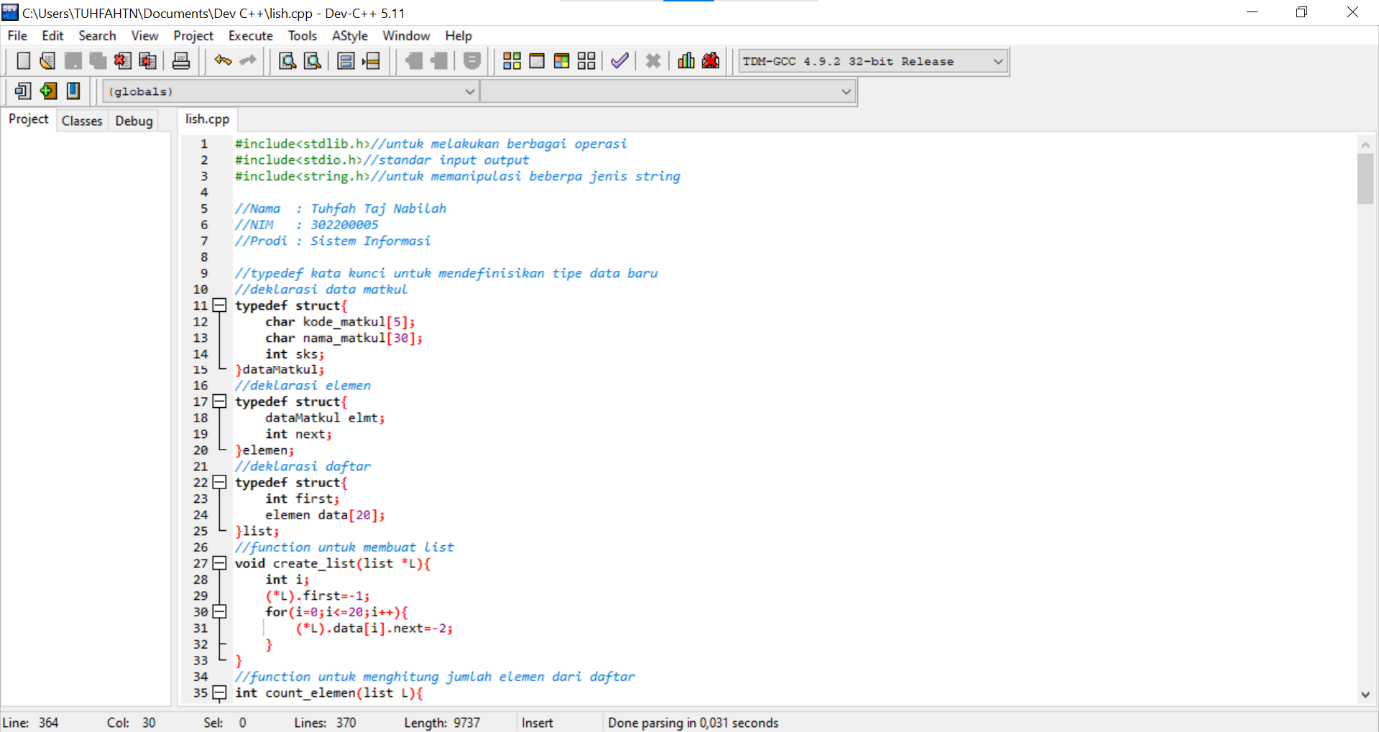}

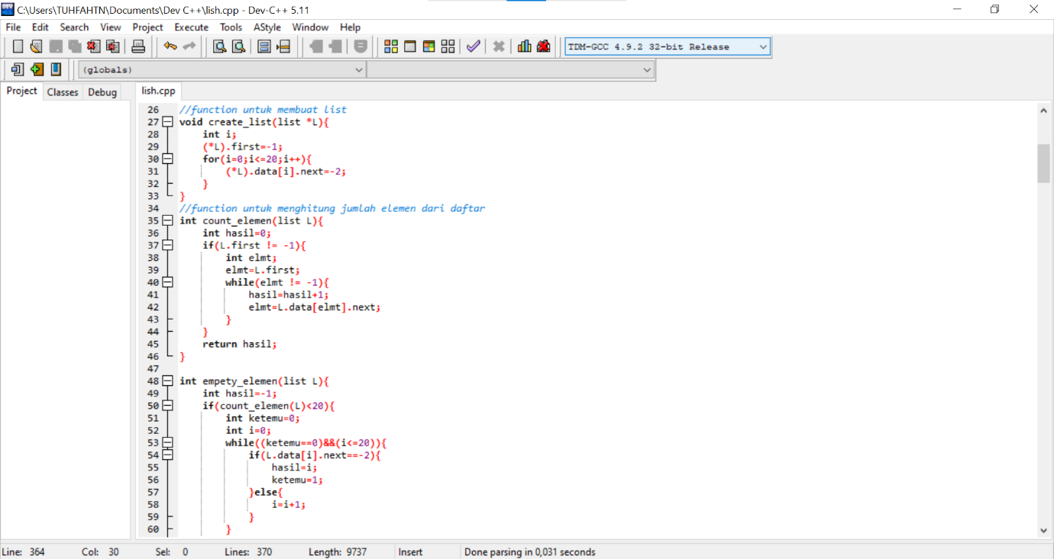

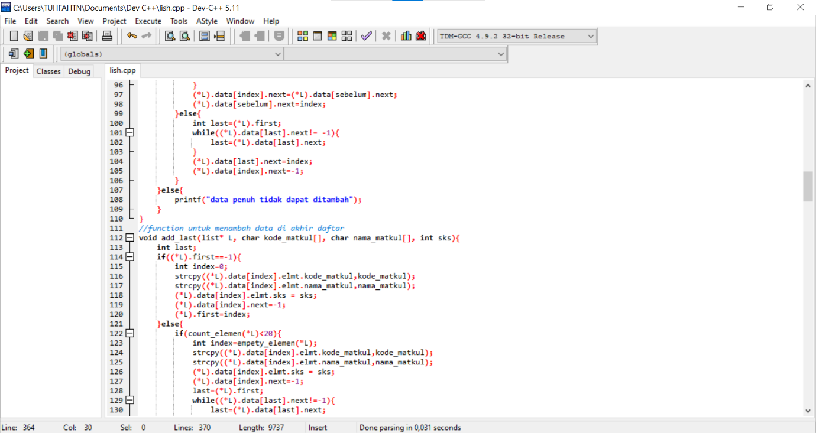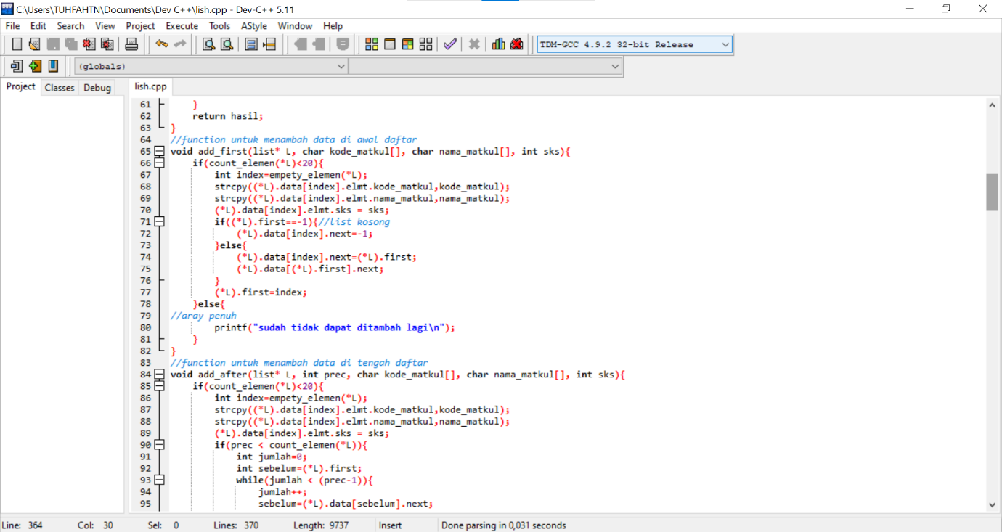

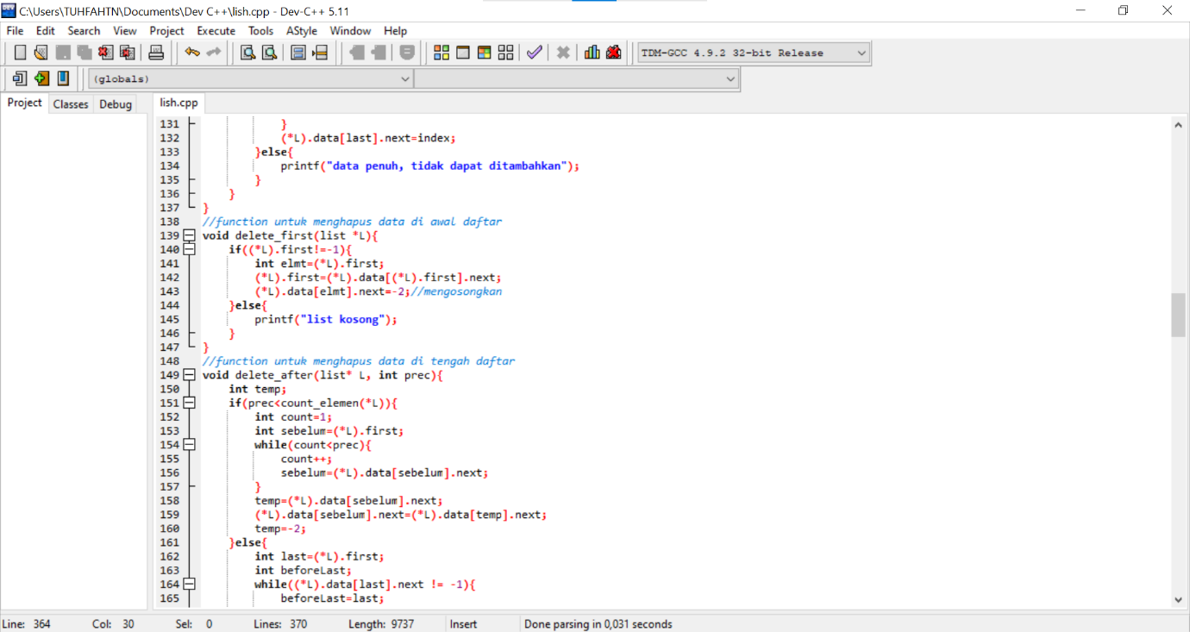

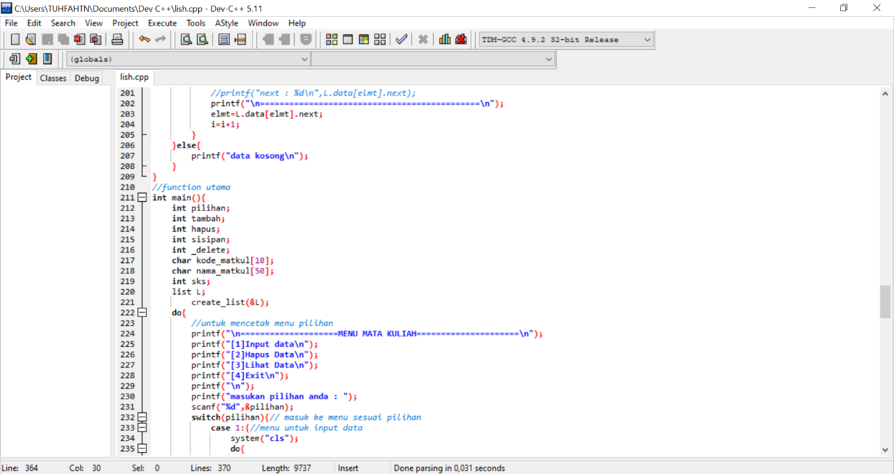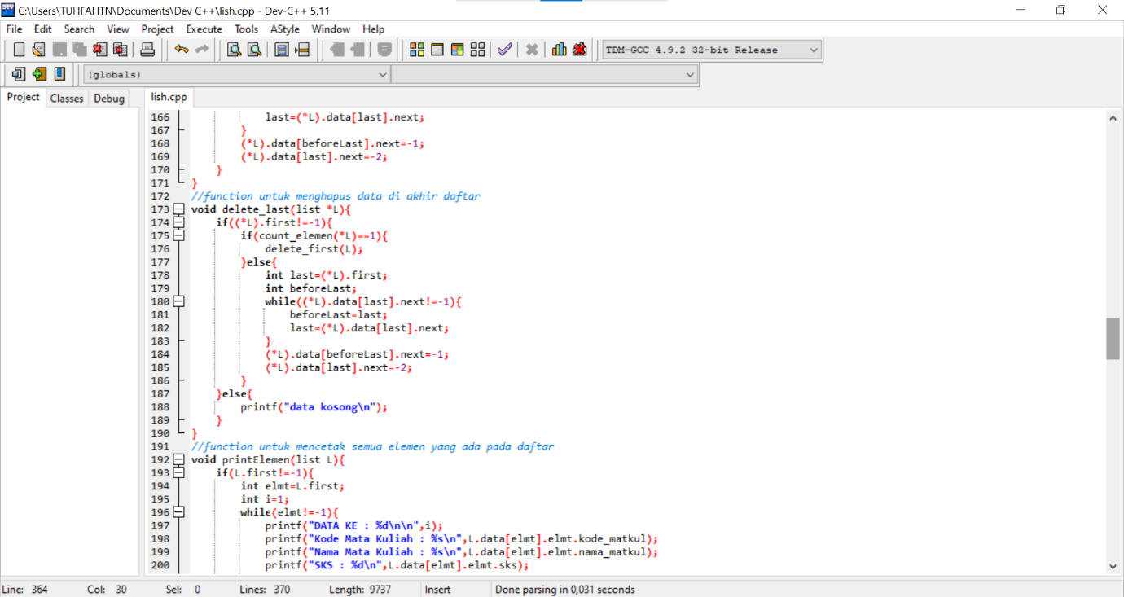

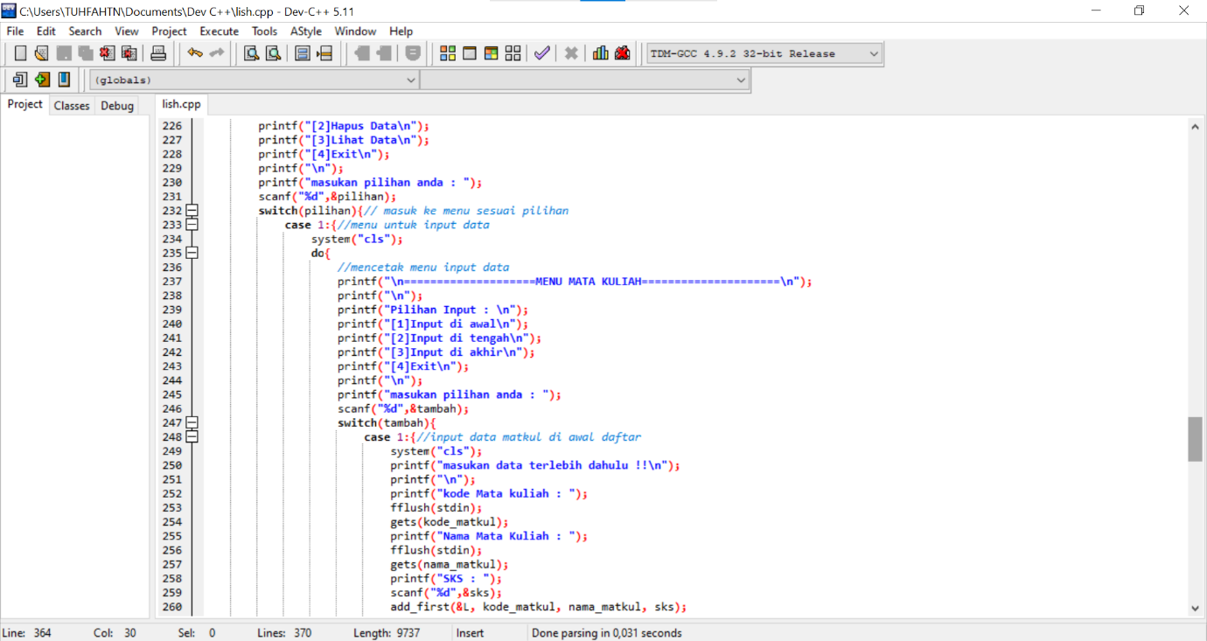

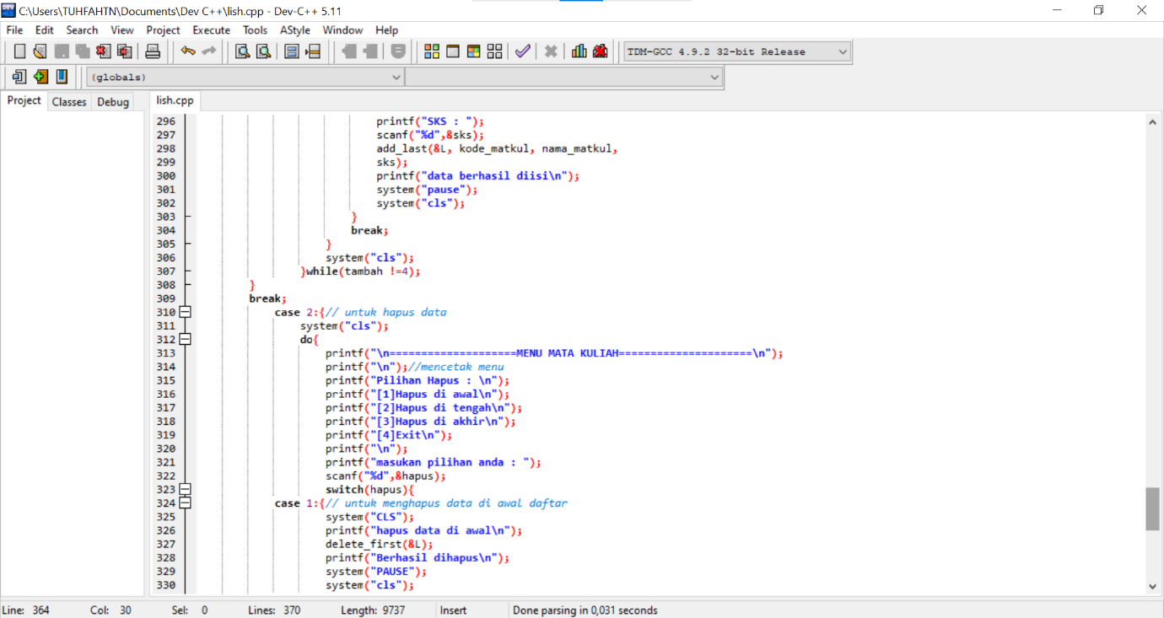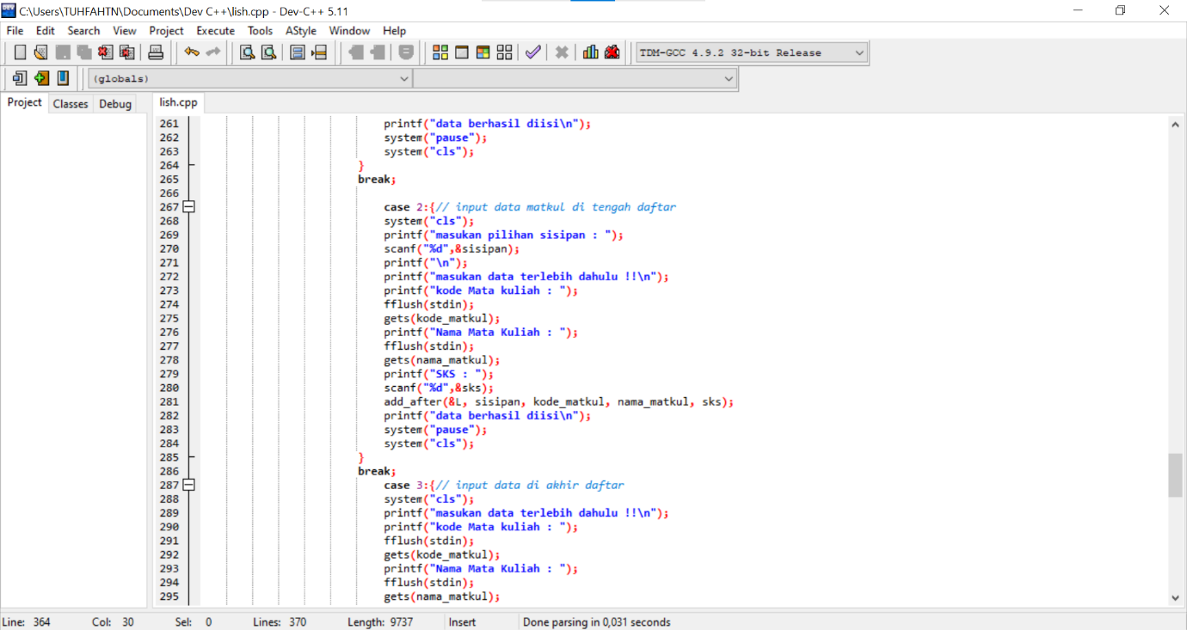

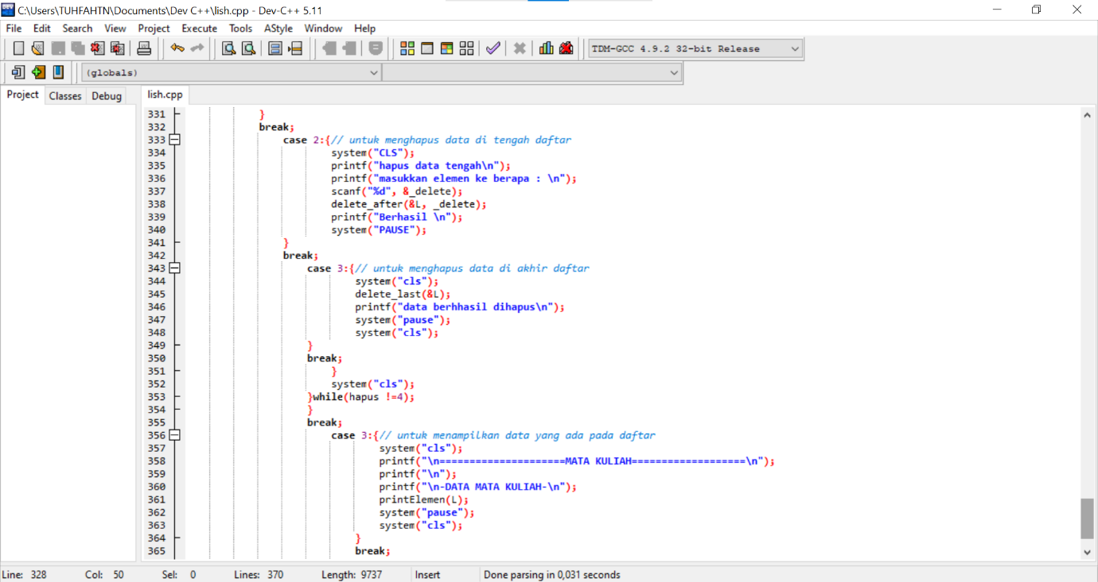



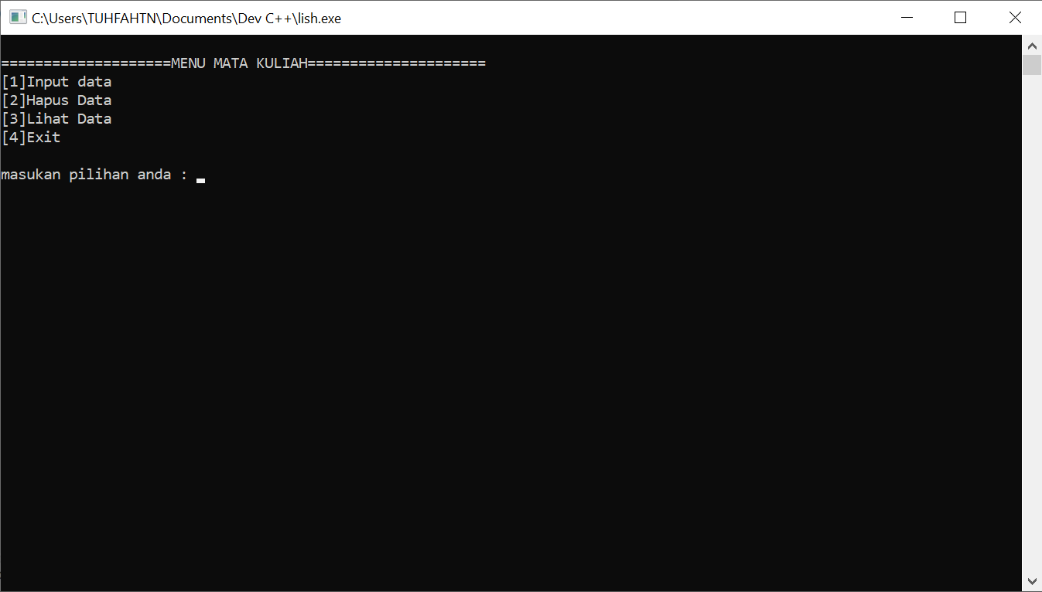Comple

